**池州市贵池区2019-2020学年度第一学期期末教学质量检测**

**九年级物理试题**

|  |  |  |  |  |  |
| --- | --- | --- | --- | --- | --- |
| 题号 | — | 二 | 三 | 四 | 总分 |
| 得分 |  |  |  |  |  |

**温馨提示：1、本试卷共四大题，27小题，共100分，考试时间为90分钟.**

**2、亲爱的同学们请仔细读题、认真审题，相信自己、诚信答题.**

**一、填空題（每空1分，共23分）**

1、 蜥蜴是冷血动物，需要通过晒太阳使自己的体温升高到一定值才能活动，蝴蜴晒太阳是通过 改变物体的内能.

2、 如图为航母上简化的蒸汽弹射装置，能带动舰载机在两秒钟内达到起飞速度，气缸内蒸汽体积膨胀，推动活塞运动，使舰载机获得巨大的动能，此过程的能虽转化方式类似于汽油机的 冲程.

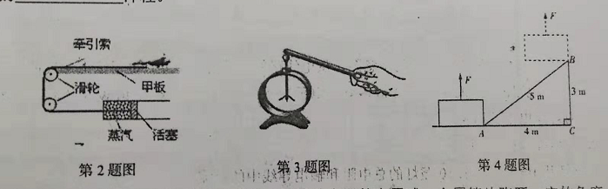

1. 如图所示，用跟丝绸摩擦过的玻璃棒去接触验电器的金属球，金属箔片张开一定的角度。此时金属箔片 了电子（填“失去”或“得到”）。在接触的瞬间验电器金属杆中的电流方向 .（选填“由上向下”或“由下向上"）  
   4、如图，在大小和方向不变的拉力F作用下，物体沿直线从A处匀速移动到B处，耗时5s.己知物体重I0N,则拉力F= N, F做的功为 J,功率为 w.

5、一支步枪枪膛长80 cm，火药爆炸时产生的高压气体对子弹的平均推力是2 000 N,子弹离开枪口在空中飞400 m后落在地上，则髙压气体对子弹做的功是 J.

6、如图所示是蹦极过程的示意图，其中A点为弹性绳上端的固定点，B点为弹性绳下端没有人时自然下垂时的位置，C点为弹性绳下端有人时自然下垂时的位置，D点为在蹦极过程中人能够达到的最低点，则在蹦极过程中速最大的可置 是 （“a” “b” “c”或“D”）,从B到C过程中能量的转化情

况是 。

1. 小明在参观科技馆时，发现一个有趣的器材，当把锥体放在斜面底部时，发现锥体自动往上“爬”，该装置可简化成下图，图中圆心为锥体的重心。锥体“爬坡”过程中，重力势能 （选填“增大”“减小"或“不变”）.

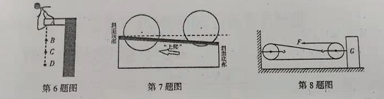

1. 如图所示，在水平拉力F的作用下，重为300 N的物体恰能在水平桌面上以0.lm/s的速度做匀速直线运动，此时物体与桌面的摩擦力大小为60N（不计绳重、动滑轮重及摩擦），则拉力F= N及其功率P= W.
2. 一只标有“8V 4W”小灯泡，现将该小灯曾在12V的电源上，为使其正常发光，应串联一个 Ω的电阻.若将标有“8V 4W”甲灯泡和标有“4V 4W”乙灯泡串联接在某一电源上，则为了电路安全，电源电压最高为 V,甲、乙灯泡两端电压之比为 。（忽略温度对灯丝电阻的影响）
3. 如图甲所示的电路中，电源电压不变，R1为定值电阻.闭合开关S,将滑动变阻器R2的滑片P在a、b两端之间移动的过程中，电压表和电流表的示数变化情况如图乙所示，则电源电压为 V, R1的阻值为 Ω，R2的最大阻值为 Ω.当滑动变阻器的滑片P在点时，两电表的示数对应图乙中的 点（选填"A” “B” “C” "D”或“E”）
4. 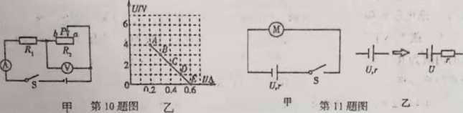如图甲所示的电路中，电源电压U=3V,内阻r=lΩ （电源可以等效为由图乙中的理想电源和电阻串联而成）:电动机内阻ro=O.5Ω,闭合开关后，通过电动机线圏的电流为O.2A.求 电动机工作1min时间内：电流通过电动机绻圏产生的热量 J；整个电路消耗的电能 J;电动机产生的机械能 J.
5. **单选题（每题3分，共30分）**

12、关于温度、热量和内能，下列说法正确的是（ ）

A、温度相同的物体内能一定相等

B、物体的内能増加,温度一定升高

C、我们大口喝热气腾腾的汤，是因为汤含有的热量较多

D、物体温度降低，内能一定减少

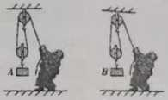13、如图，用同一滑轮组分别将物体A和物体B匀速提升相同的高度。与提升B相比，提升A 的过程滑轮组的机械效率较大.若不计绳重与摩擦的影响，则提升A的过程（ ）

A、额外功较小 B：额外功较大

C.总功较小 D.总功较大

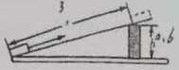14、如图所示，斜面长3m,高0.6 m,建筑工人用绳子在6 s内将重500 N的物体从其底端沿斜面向上匀速拉到顶端，拉力是150N（忽略绳子的重力）。则下列说法正确的是（ ）

A、斜面上的摩擦力是50N B、拉力的功率是50 W

C、拉力所做的功是300 J D、斜面的机械效率是80%

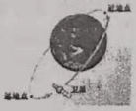15、2018年2月12日13时03分，我国在西昌卫星发射中心用长征三号乙运载火箭，以“一箭双星”方式成功发射第二十八、二十九颗北斗导航卫星.如图所示的卫星沿椭圆轨道绕地球 运行，离地球最近的点叫近地点，最远的点叫远地点，它在大气层外运行，不受空气阻力，则下列说法正确的是（ ） "E星在近地点时，重力势能最大

1. 卫星在近地点时，重力势能最大
2. 卫星从远地点运行到近地点，重力势能减小，由能增大，机械能守恒

C、卫星从近地点运行到远地点，重力势能增大，动能增大，机械能不守恒

D、卫星在近地点时，重力势能最小

16、小明为自家的花卉大棚设计了一套智能电路管理系统，整个电路的通断可以通过手动控制开关S1或手机远程投制开关S2实现.当大棚内光线较暗时，光控开关S3自动闭合，接通灯泡；当需要给大棚通风时，闭合开关S4，启动风机。灯泡和风机均可独立工作.以下简化电路图符合要求的是（ ）

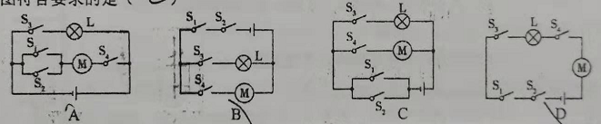

17、下面一些常见物质的比然容表中，分析归纳正确的是（ ）

一些常见物质的比热容J/(kg℃)

|  |  |  |  |  |  |  |  |
| --- | --- | --- | --- | --- | --- | --- | --- |
| 水 | 4.2x103 | 水银 | 0.14xI03 | 玻璃 | 0.84* 103 | 铁 | 0.46x103 |
| 冰 | 2.1x1{p | 煤油 | 2.1x10， | 干泥土 | 0.84x10-3 | 铝 | 0.88x13 |

1. 阳光照射下，干泥土比湿泥土升温慢
2. 气从节能角度考虑，烧开水用铝壶比铁壶好
3. 不同物质的比热容一定不同
4. 测量小质量物体的温度时适宜用水银温度计
5. 功率相同的甲、乙两辆汽车，在相等时间内沿平直路面匀速通过的距离之比是2:I,则下列正确的是（ ）

A、甲、乙两车速度度之比为1 ：2

B、甲、乙两车牵引力做功之比为1：2

C、甲.乙两车牵引力之比为1:2

D、甲、乙两车克服阻力做功之比为2:1

19、在如图所示的电路中，电源电压不变，闭合开关S后，灯泡L1、 L2都发光。一段时间后其中一只灯泡突然熄灭，另-只灯泡仍然发光，而电压表V1的示数变小，V2的示数变大.则产生这一现象的原因可能是（ ）

A.灯L1断路 B.灯L2断路 C.灯L1短路 D.灯L2短路

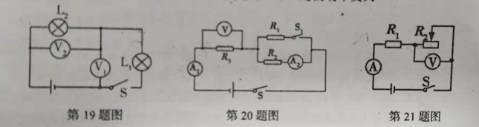

20、如图所示，先闭合开关S,再闭合开关S1,下列说法正确的是（ ）

A、电压表V和电流表A1示数均变大

B、电流表A1和电流表A2示数都变大

C.电压表V和电流表A1示数的比值变大

D. R2的功率变大

21、如图所示，电源两端电压不变，R1为定值电值，R2为滑动变阻器;闭合开关S,缓慢移动滑片时，记下多组电压表和电流表的示数，计算出滑动变阻器的电功率P，并臂滑动变阻器的电功率P和电流表示数I的关系图像，下列图像中可能正确的是（ ）

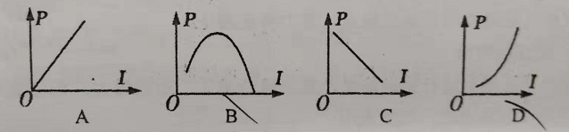

1. 实验探究题（第22题6分，第23題6分，第24题10分，共22分）

22、为了比较A、B两种液体比热容的大小，某实验小组做了如图所示的实验，在两个相同的试管中，分别装入A、B两种液体，将试管放入完全相同的盛水烧杯中，用相同的酒精灯加热。

（1）在试管中装入液体A、B时，要控制他们的初温和 相同；

（2）用相同的酒精灯加热，是为了液体A、B 。

（3）加热相同时间后，液休A、B的温度如图所示，这表明液体 （选填"A”或“B” ）的比热容较大.

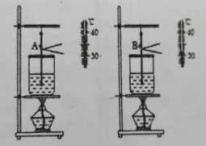

23、在“测滑轮组机械效率”的实验中，某小组的同学用甲所示的滑轮组进行了多次实验，实验数据如下表所示。

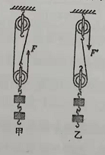

|  |  |  |  |  |  |  |
| --- | --- | --- | --- | --- | --- | --- |
| 实验  次数 | 钩码重  G/N | 钩码上升  的高度h/cm | 测力计的 示数F/N | 测力计的上升  的高度s/cm | 滑轮组的机 械效率*% |  |
| 1 | 0.5 | 5 | 0.35 | 15 | 47.6 |  |
| 2 | 1 | 5 | 0.62 | IS |  |  |
| 3 | 2 | 5 | 0.98 | 15 | 68.0 |  |

（1）实验中必须 向上拉动弹黄测力计。

（2）请你根据实验装置图及表中数据，算出第2次实验的滑轮组的机械效率约为 。

（3）另一小组的同学用完全相同的实验器材组装了图乙所示的滑轮组进行实验。当这两组同与使用各自的滑轮组提升相同的画物时，若忽略绳道及摩擦，两个滑轮组的机械效率 （选填“相同”或“不相同”），

24、小明利用如图所示的实验器材测量额定电压为2.5V的小灯泡的电阻。

| 实验次数 | 1 | 2 | 3 I |
| --- | --- | --- | --- |
| 电压U/V | 2.0 | 2.5 | 2.8 |
| 电流I/A | 0.20 | 0.24 | 0.25 |
| 电阻R/Ω |  |  |  |

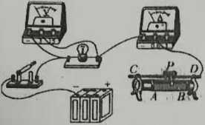

（1）用笔画线代替导线，请在图中添加一根导线，把滑动变阻器正确连入电路，要求滑片P向右移动时，滑动变阻器连入电路的电阻变大。

（2）连接好电路后，测得的数据如上表，根据表中的测量数据，可知该小灯泡正常发光时的电阻约为 Ω（结果保留一位小数）。

（3）仔细分析三次测量得到的电阻值，发现小灯泡的电阻值逐渐变大，这是因为

（4）如果考虑电压表和电流表的内阻，则所测量出的电阻值 —实际电阻值（选填“大于” “等于”或“小于”）。若电压表的示数为U,电流表示数为I,电压表的内阻为RV“电流表内阻为RA，则灯泡的实际电阻值 （用字母表示）。

四、计算与推导题（第25题7分，第26题8分，第27题10分，共25分）

25、一辆汽车以72 km/h的速度在一段水平的公路上匀速行驶了 8 km,消耗汽油2 kg.假设汽油机的效率为40%,汽油的热值取4.5x107J/kg,求这段运动过程中：

（1）该汽车发动机做的有用功

（2）汽车匀速行驶时受到的阻力f

（3）该汽车发动机的输出功率

26、以步代车是一种健康的生活方式。小明步行的速度是1.2 m/s，他根据自己的腿长和步距画出了如图所示的步行示意图，对步行时重心的变化进行了分析：当两脚一前一后着她时重心降低，而单脚着地迈步时重心升高，因此每走一步都要克服重力做功，如果小明的质量为 50 kg,试求（g 取 ION/kg）

（1）他每走一步克服重力所做的功I

（2）他走路时克服重力做功的功率：

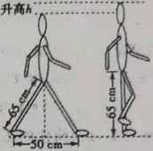（3）小明在水平路面上正常行走1 h,手机上的运动软件显示他消耗了7.2x105 J的能量，则小明走路时身体克服重力做功的效率是多少？

27、如图为供电站给家庭电路供电的示意图,-供电线路的电压为220 V,每根输电导线的电阻r 为O.lΩ，电路的用电端并联了100盏额定电压为220V、额定功率为40W的电灯。（忽略温度对灯丝电阻的影响）

（1）求每盏灯的电阻大小。

（2）若只打开10盏灯，求10盏灯的总电阻和输电导线中的电流。

（3）若将100盏灯全部打开，求输电导线上损失的电功率（结果以W为单位，保留整数）。

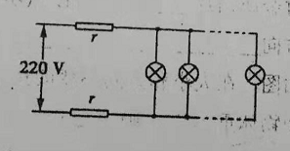

答案：

1. 热传递
2. 做功
3. 失去 自上而下
4. 10N 30J 6W
5. 1600J
6. C 机械能转换成弹性势能
7. 减小
8. 20N 6W
9. 8；10； 4:1
10. 6；10；20；B
11. 1.2;36;32.4

12-16:DDABC

17-21:DCCAB

22、

1. 质量
2. 在相同时间内，吸收相同的热量
3. B

23、

1. 匀速缓慢竖直
2. 53.8
3. 相同

24、

（1）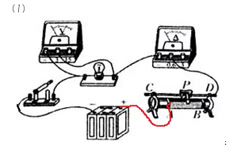

（2）10.4

（3）灯丝的电阻随温度的升高而增大

1. 小于、

25、3.6×107J:4500N:9.0×104W

26、25J：60W：30%

27、1210Ω：1.82A：64W。